**Задание 1**

Наберите в командной строке выражение: *>> 100/3* и нажмите <*Enter*> – MatLab отобразит ответ.



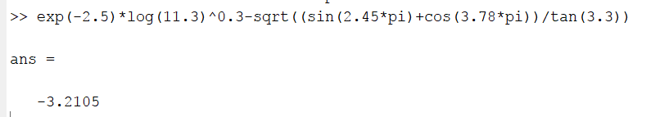

**Задание 2** Вычислите выражение, похожее на предыдущее, например:



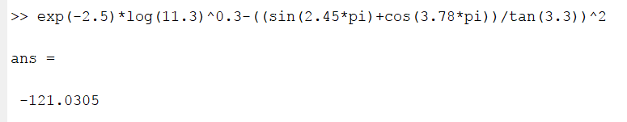

**Задание 3** Найдите значение следующего выражения:

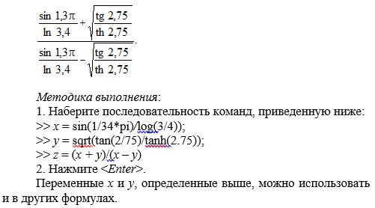

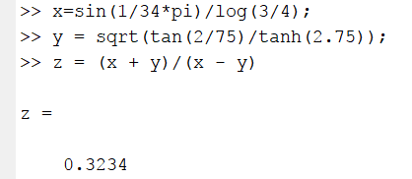

**Задание 4** Вычислите сумму векторов, найдите размерность и размер массива и вычислите значение функции sin для всех элементов суммарного вектора.

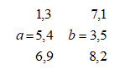

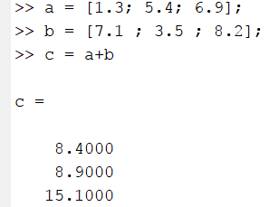

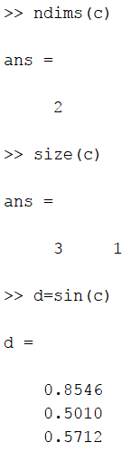

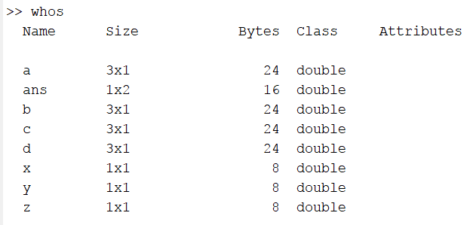

**Задание 5** Вывести четвертый элемент вектор-строки *v* = [1.3 3.6 7.4 8.2 0.9];

*Методика* *выполнения*:

1. Ввести вектор-строку:

>> *v* = [1.3 3.6 7.4 8.2 0.9];

2. Вывести четвертый элемент:

>> *v*(4)

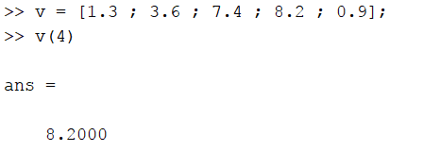

**Задание 6** Вывести в командную строку таблицу значений функции



в точках 0,2, 0,3, 0,5, 0,8, 1,3, 1,7, 2,5.

*Методика выполнения*:

1. Создайте вектор-строку *x*:

>> *x* = [0.2 0.3 0.5 0.8 1.3 1.7 2.5];

2. Введите выражение:

>> *y* = sin (*x*).^2./(1 + cos (*x*)) + exp (–*x*).*log *x* → <*Enter*>

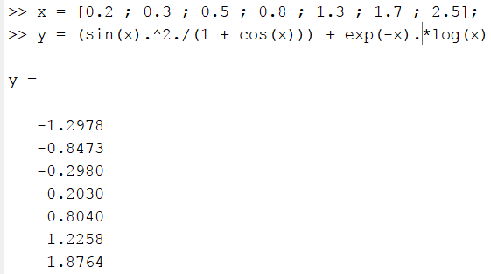

**Задание 7** Выведите таблицу значений функции:



на отрезке [0, 1] с шагом 0,05.

*Методика выполнения*:

1. Сформируйте вектор-строку *x*:

>> *x* = [0:0.05:1];

2. Вычислите значение *y*(*x*):  
>> *y* = exp (–*x*).*sin (10\**x*); → <*Enter*>

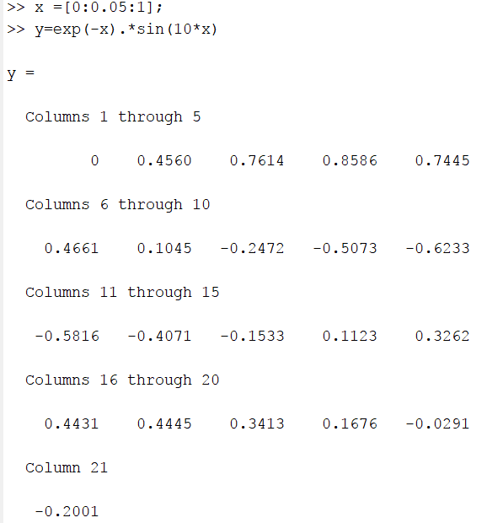

**Задание 8** Найдите скалярное и векторное произведение векторов:



1. >> *a* = [1.2; –3.2; 0.7];

2. >> *b* = [4.0; 6.5; –2.9];

3. Чтобы найти скалярное произведение:

>> *s* = sum (*a*.\**b*)

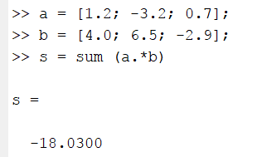

4. Чтобы найти модуль (длину вектора) 

>> *d* = sqrt (sum(*a*.\**a*))

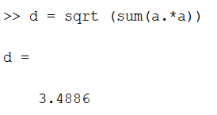

Векторное произведение *a* · *b* определено для векторов из трехмерного пространства, т.е. состоящим из трех элементов. Результатом также является вектор из трехмерного пространства. Для вычисления в MatLab существует функция *cross*:

>> *c* = *cross* (*a*, *b*)

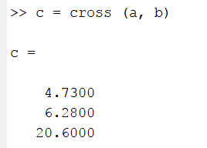

**Задание 9** Найдите смешанное произведение векторов *a*, *b*, *c*, если:



*Методика выполнения*:

Модуль смешанного произведения векторов равен объему параллелепипеда, построенного на этих векторах:

>> *a* = [3.5 0 0];

>> *b* = [0.5; 2.1; 0];

>> *c* = [–0.2; –1.9; 2.8];

>> *V* = abs(sum (*a*.\**cross*(*b*, *c*)))

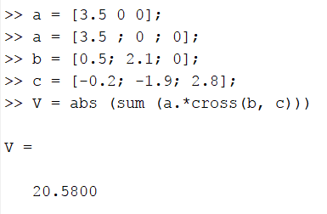

**Задание 10**

Ввести матрицу 

*Методика выполнения:*

**1 способ**

При вводе матрицу можно рассматривать как вектор-столбец из трех элементов, каждый из которых является вектор-строкой длиной три.

>> *A* = [4 3 –1; 2 7 0; –3 1 2]

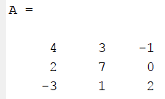

**2 способ**

>> *B* = [4 3 –1

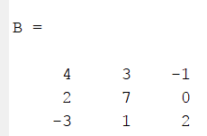

**Задание 11** Решите систему уравнений:



*Методика выполнения*:

1. Введите матрицу системы в массив *А*.

2. Введите вектор правой части в массив *b*.

3. Решите систему при помощи оператора \ :

>> *x* = *A*\*b*

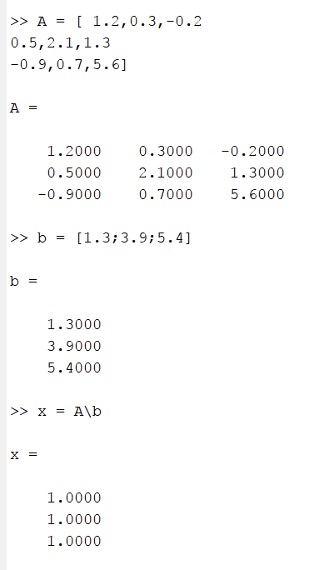

**Задание 12** . Решить систему линейных уравнений, матрица коэффициентов (4 × 4) и вектор правой части которых хранятся в текстовых файлах *matr.txt*, *rside.txt*, и записать результат в файл *sol.txt.*

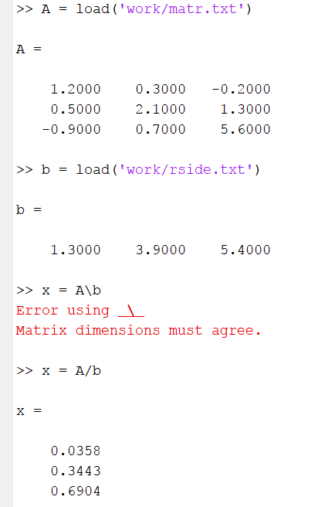

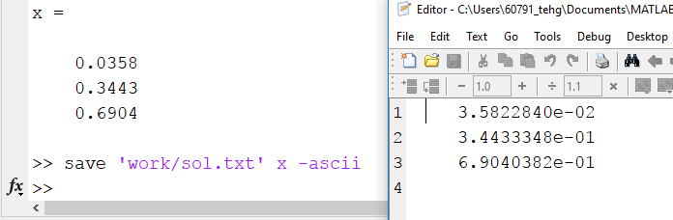

**Самостоятельная работа №1**



A=3, B=2, C=1

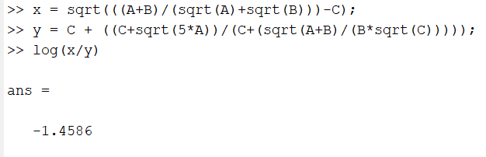

A=0.1, B=0.2, C=0.3

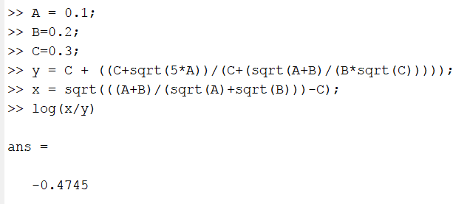

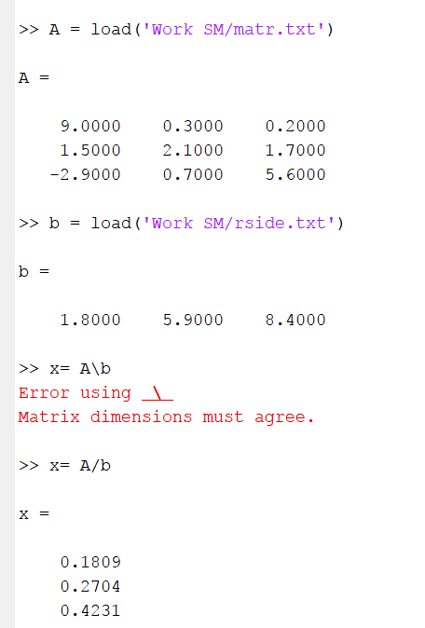 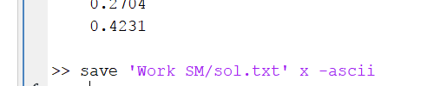

**Самостоятельная работа №2**

|  |  |
| --- | --- |
| **Вариант** | **Система уравнений** |
| 1 | 9*x*1 + 0,3*х*2 + 0,2*х*3 = 1,8  1,5*х*1 + 2,1*х*2 + 1,7*х*3 = 5,9  –2,9*х*1 + 0,7*х*2 + 5,6*х*3 = 8,4 |

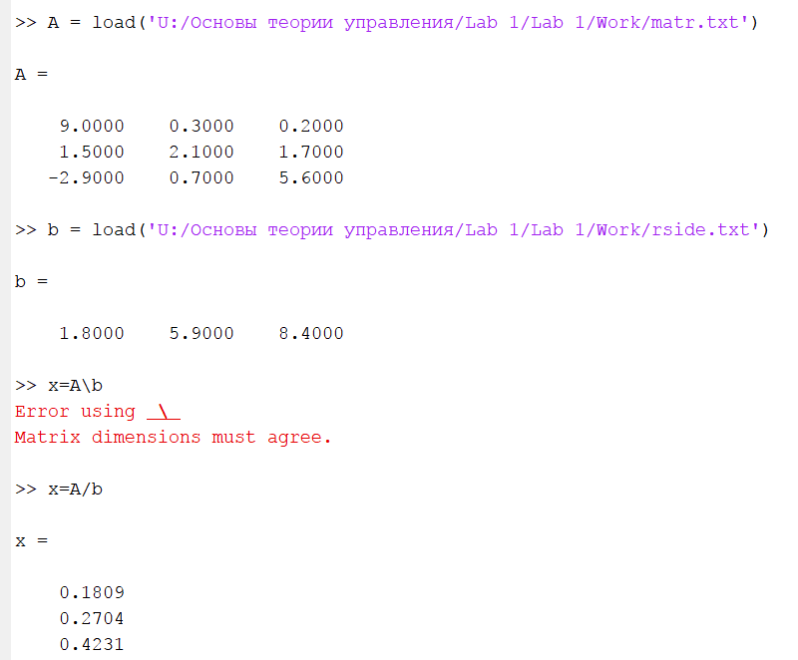



Ответы на вопросы:

**1. Основные элементы окна MatLab.**

­ меню;

­ панель инструментов с кнопками и раскрывающимся спис-ком;

­ окно с вкладками Launch Pad и Workspase, из которого можно получить простой доступ к различным модулям Toolвox и к содержимому рабочей среды;

­ окно с вкладками Command History и Current Directory, предназначенное для просмотра и повторного вызова раннее вве-денных команд;

­ командное окно.

**2. Как просмотреть ранее введенные команды?**

окно с вкладками **Command History** и **Current Directory**, предназначенное для просмотра и повторного вызова ранее введенных команд, а также для установки текущего каталога;

**3. Как вызвать ранее введенную команду для редактирования?**

окно с вкладками **Command History** и **Current Directory**, предназначенное для просмотра и повторного вызова ранее введенных команд, а также для установки текущего каталога;

**4. Различает ли MatLab прописные и строчные буквы?**

Да

**5. Как ввести длинное выражение в командную строку?**

Важной функцией команды prettyявляется то, что эта команда продолжает на следующей строке длинные выражения, чтобы подогнать их к полю ввода (шириной в 80 символов) стандартного окна.

**6. Как сохранить и считать данные рабочей среды?**

File-Save Workspace As… . При этом открывается диалоговое окно, в котором необходимо указать папку и имя сохраняемого файла. Файл рабочей среды имеет расширение mat. После выполнения этой команды все переменные и значения рабочей среды будут храниться в одном файле с расширением mat. Для загрузки рабочей среды необходимо выполнить команды File-Open.

7. Как узнать размерность и размер вектора?

**size**: М = **size**(A. DIM)

whos (для векторов столбцов)

8. Чем ввод вектор-строки отличается от ввода вектор-столбца?

типом ввода (в одном случае при переходе строки ставим точку с запятой в другой нет)

9. Для чего при вводе уравнения в него вставляются точки?

(смотря какая точка либо разделяют целую часть числа от остатка, либо указывают шаг прохода от начала интервала до конца, так же наличие точки подразумевает поэлементные действия)

10. Команда скалярного произведения векторов.

C = dot( A,B )

11. Команда векторного произведения векторов.

u=[1 2 3]; v=[3 2 1];

cross(u,v)

12. Какие существуют способы введения матриц?

 можно создать симметрическую матрицу с записями на основе треугольника Паскаля

A = pascal(3)

 можно создать несимметричную матрицу магического квадрата

B = magic(3)

матрица случайных целых чисел

C = randi(10,3,2)

13. Какие существуют способы доступа к элементам матрицы?

чтобы получить доступ к одному элементу матрицы, задайте номер строки, сопровождаемый номером столбца элемента

Можно также сослаться на несколько элементов за один раз путем определения их индексов в векторе. Например, получите доступ к первым и третьим элементам второй строки A.

r = A(2,[1 3])

14. Каково назначение оператора \ ?

MatLab сам исследует, является ли матрица треугольной или может быть приведена перестановками строк и столбцов к треугольному виду, симметричная матрица или нет, квадратная или прямоугольная.

15. Как считать данные из текстового файла?

*load* имя_файла

16. Какой командой можно сохранить данные в текстовый файл?

*save* имя_файла